|  |
| --- |
| INSTITUTO POLITECNICO NACIONAL |
| CERTIFICADO DE MANEJO DE MICROSOFT |
|  |
| ESTE CERTIFICADO SE CONCEDE A |
| SANTIAGO CAMPOS DULCE JACQUELINE |
| Por su rendimiento excepcional y gratificante en el manejo de las aplicaciones o paquetes de Microsoft Office. |
| 17 de septiembre de 2025 |
| DEL PRADO LOPEZ JOVAN |

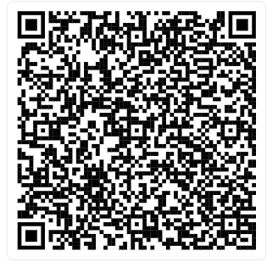

Mas detalles sobre Microsoft Office en el QR